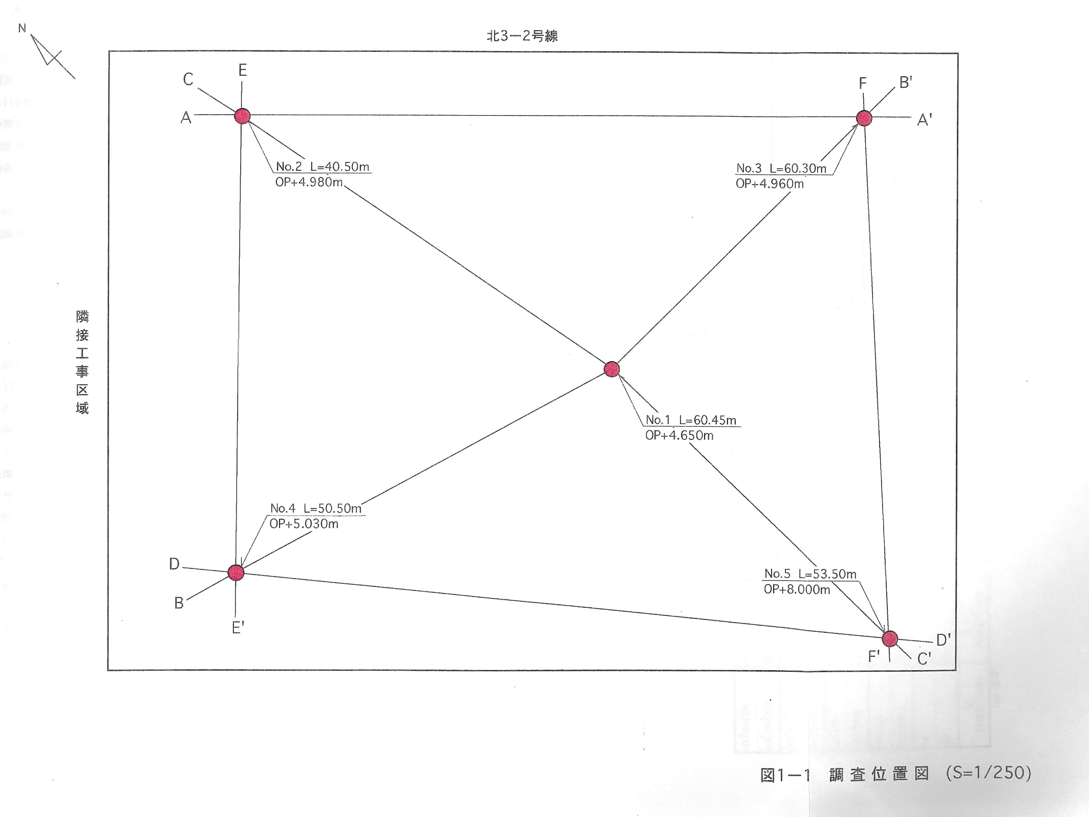

**ボーリング調査位置図**

ボーリング調査位置